Reforma da Suspensão
Nos últimos meses eu vinha enfrentando problemas na suspensão do CJ, sendo que "a gota d'água" foi um amortecedor dianteiro (original Suzuki) estourado com apenas dois meses de uso. Isso me fez acreditar que, além de caros, as molas e amortecedores originais do Samurai não são mais adequados para o uso que faço da viatura.
Por isso e também pelo desejo de melhorar ainda mais o seu desempenho off-road, resolvi "chutar o pau da barraca" e fazer uma reforma na suspensão do CJ, para acabar com os esquemas de body-lift e calços de molas que estavam instalados anteriormente (que apesar de ser bastante usados e aprovados, não deixam de ser uma espécie de "gambiarra").
Parâmetros para a reforma:
- Molas 4" maiores do que as originais (o suficiente para usar tranqüilamente pneus 31").
- Amortecedores especiais (Rancho, HDS ou similar) específicos para o trabalho pesado.
- Suportes novos para as molas e os amortecedores dianteiros, fazendo com que na dianteira os amortecedores trabalhem fora das molas (em uma configuração parecida com o Jimny).
- Correção do Ângulo de Cáster do eixo dianteiro e o realinhamento das barras Panhard dos dois eixos.
Com os Parâmetros definidos, fiz contato com a empresa Hunter Consultoria Off-Road, do Paulo Pomelli, que desenvolveu uma espécie de Kit com esse objetivo. Esse kit consiste basicamente em:
- Molas especiais, com carga maior para compensar o ganho em altura.
- Suportes para os amortecedores dianteiros, que passam a ficar fora das molas dianteiras.
- Suportes e calços para a correção das geometrias das barras Panhard e do ângulo de Cáster do eixo dianteiro.
Os amortecedores escolhidos foram os HDS modelo 9102.
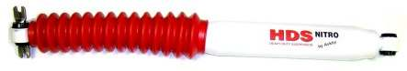
Abaixo segue as fotos das peças encomendadas:
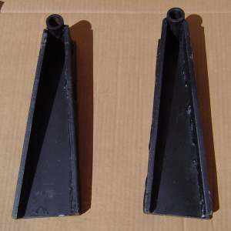
Suportes superior dos amortecedores dianteiros
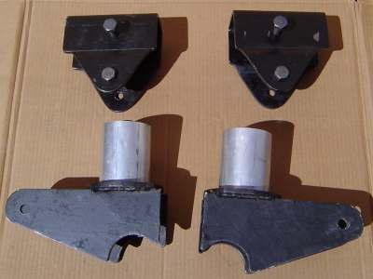
Suporte para a correção do ângulo de Cáster e
suporte inferiores dos amortecedores dianteiros e das molas
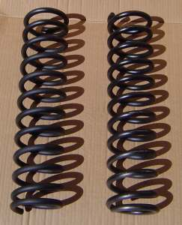
Molas Dianteiras
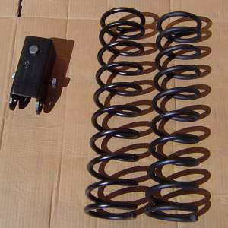
Suporte para a correção do ângulo da barra Panhard traseira e
molas traseiras
Com todas as peças já encomendadas, começou a instalação propriamente dita:
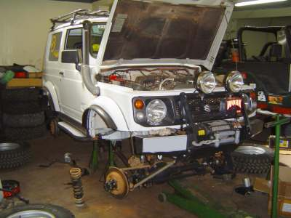
O CJ já com as suspensões originais totalmente desmontadas.
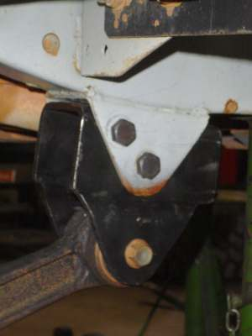
O suporte dos braços da suspensão dianteira, para a correção do Ângulo de Cáster, já instalado no lugar.
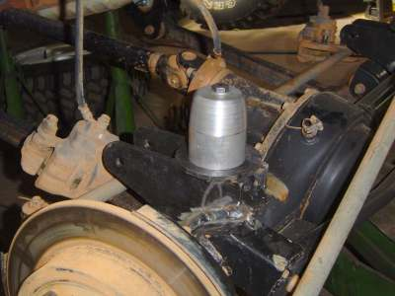
Os suportes inferiores das molas dianteiras já soldados no eixo dianteiro.
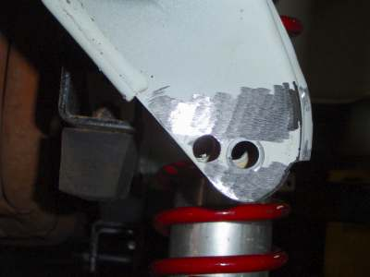
O furo realizado no suporte do chassi da barra Panhard para o realinhamento da mesma para a nova configuração da suspenção dianteira.
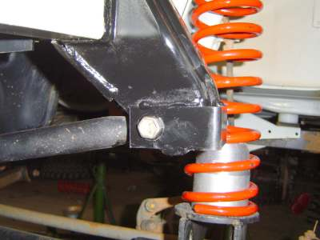
O suporte do chassi da barra Panhard dianteira já reforçado e pintado.
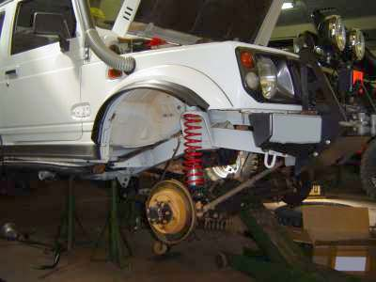
A suspensão dianteira já com a nova mola (pintada de vermelho) instalada no local.
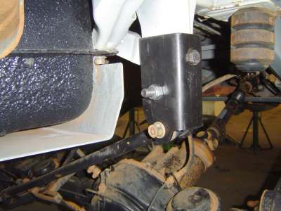
O suporte para a o realinhamento da barra Panhard da suspensão traseira já instalada no local.
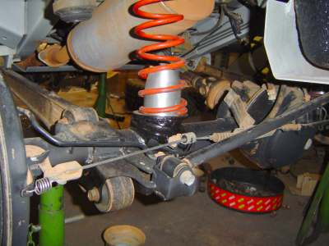
Aqui vai uma observação: As molas traseiras são de diâmetro um pouco menor do que o suporte original, fazendo com que as mesmas não se encaixassem no eixo traseiro. A solução foi a confecção de novos suportes, baseados nos suportes dianteiros, para o encaixe correção do ângulo das molas. O kit não previa esses suportes para as molas traseiras.
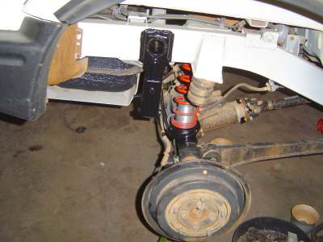
A suspensão traseira já pronta e montada, faltando somente os amortecedores.
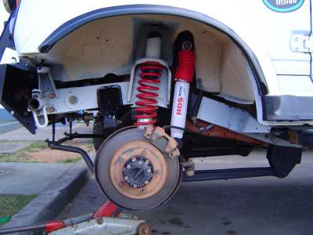
A suspensão dianteira pronta e montada.
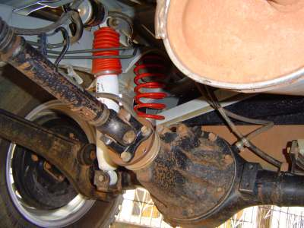
A suspensão traseira pronta e montada.
Tudo pronto e montado, hora dos testes:
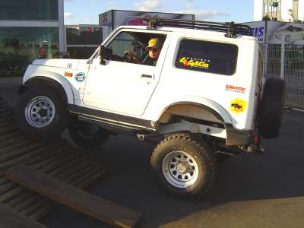
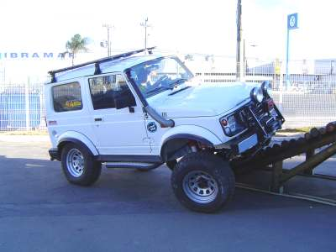
No teste da rampa, a suspensão trabalhou muito bem, fazendo o jipe "torcer" tanto quanto um Samurai de feixe de mola com SPOA. Se a barra estabilizadora fosse desconectada da frente, com certeza ele subiria muito mais (mas isso fica para uma próxima...).
No asfalto o desempenho da viatura ficou praticamente igual, só inclinando um pouco mais nas curvas (também ele ficou quase 5" mais alto do que antes) mas nada de preocupante.
Mas é nas trilhas é que a nova suspensão mostra para que veio, fazendo com que as rodas fiquem em contato no chão por mais tempo nas erosões, permitindo maior tração e desempenho Off-road (em algumas situações parecia que tinha até bloqueio).
Resumindo: para mim valeu a pena, principalmente por que agora não preciso mais ficar me preocupando com os amortecedores em cada obstáculo ou "salto" que fazia com o CJ.

